Réseau France 3 : Le mirage numérique
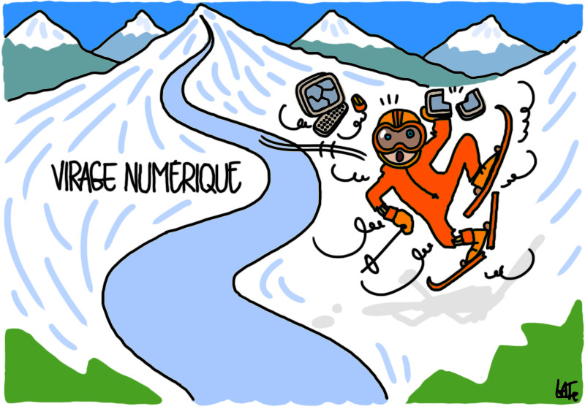

Cela fait allez, quoi ? Dix ans qu’on nous promet le virage numérique. Une longue, rectiligne, traversée du désert. Truffée de mirages : « Réaffectation de moyens », « changement d’optique », « web first », « nouvel organigramme ». Dix ans qu’on nous promet une réelle stratégie numérique nous permettant de faire face, de rester concurrentiels dans la jungle des « nouveaux usages ».
Alors, évidemment, quand on nous (re-re-re)promet pour septembre 2023 une révolution numérique dans le réseau France 3, on y croit moyen. Cela fait longtemps que les bonnets phrygiens ont perdu de leur éclat.
Et ils ne sont pas prêts de voir rouge. Les orientations numériques présentées à la Casar (Commission d’anticipation, de suivi et d’ajustement de la régionalisation) le 27 avril dernier sont timides pour ne pas dire brouillonnes.

A l’image de l’application commune (il faut le dire vite) entre France Bleu et France 3 : Ici. Où s’empilent des sujets sans aucune cohérence, avec des doublons, voir des informations contradictoires. « Une réunion éditoriale sera organisée en juin avec France Bleu pour une meilleure articulation sur le site et une meilleure place pour nos articles » explique Xavier Riboulet.
Chez nous. Un constat déjà : celui des moyens. Les potentiels affectés au web dans les antennes sont très disparates pour un travail qui est, ou devrait être, sensiblement le même partout. Il n’y a ainsi aucune harmonisation, et donc aucune volonté centrale d’impulser le numérique. Ou, nous laisse entendre Xavier Riboulet, si mais elle n’est pas respectée. Les moyens du web sont, en local, calculés par défaut.
Certaines régions ont gardé leur adjoint numérique. D’autres non. Là, les encadrants jonglent entre les relectures de sujet, les relectures de papiers, sans ligne éditoriale précise, sans continuité aucune. Sans appétence non plus, il faut bien le dire. « Nous souhaitons qu’il y ait à la rentrée 24 rédacteurs en chef adjoints spécialisés dans le numérique » affirme le directeur du réseau. Comment les recruter ? Comment les trouver ? La question reste entière.
L’organigramme, présenté à la Casar sur le web de demain par la Direction, semble, ainsi, bien vain. Une nouvelle organisation où apparaissent de nouveaux métiers : 4 secrétaires de rédaction numérique en central dont personne ne comprend même le rôle et pour cause « cette fonction est mal nommée» , 4 chargés d’édition numérique en central dont les tâches sont tellement vastes qu’on ne saisit pas là non plus leur objectif, des liens fonctionnels en bleu, des liens hiérarchiques en vert, des liens hiérarchiques et fonctionnels en rouge. C’est beau, c’est coloré. C’est décoratif.
Le cœur du problème ce sont les petites mains. « Plus on produit, plus on est visible » certes. Mais qui produit ? Les coordinateurs à, chargés de, délégués à, toujours plus nombreux, n’auront à ce rythme pas grand-chose à administrer.
Car sur le terrain : rien. Des moyens disparates, nous l’avons dit, mais pas supplémentaires. Alors on table, et ils apparaissent même dans ce fumeux organigramme, sur les alternants numériques. Dans certaines antennes, ils représentent la moitié des contributeurs web. Voilà l’avenir du web : les jeunes apprenants, étoiles filantes numériques.
Au-delà des moyens qui, nous finissons par bien le comprendre, sont ce qu’ils sont : l’organisation pourrait être repensée. Déjà. Créer de réelles rédactions numériques avec des contributeurs motivés, planifiés majoritairement sur le web, serait une réelle avancée. Pas chère mais qui rapporterait gros, qualitativement. Continuité éditoriale, montée en compétences, suivi des dossiers, possibilité de faire des articles de fond, enquête. Les éditeurs web y trouveraient dès lors plus aisément leur place.
Devant ces propositions, le directeur du réseau semble ravi. Personne n’y aurait donc pensé ? Allons, cela fait dix ans, que nous défendons ce point de vue. Philippe Martinetti clôt le chapitre sur une proposition, encore une : « Et si nous montions un Copil avec des sachant sur le numérique » ?
Pourquoi pas ? Avec ou sans bonnet ?

